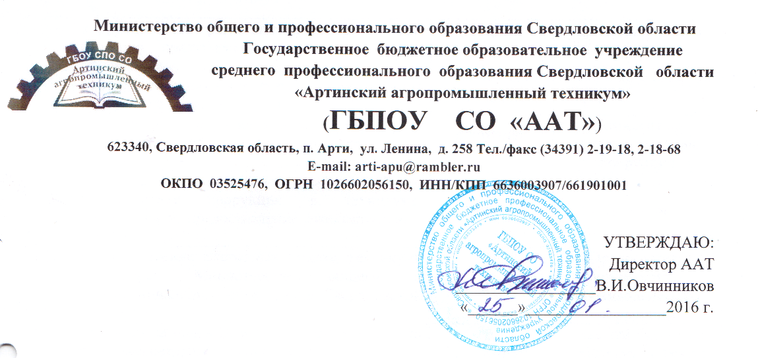

ПЛАН МЕРОПРИЯТИЙ
ГОСУДАРСТВЕННОГО БЮДЖЕТНОГО ПРОФЕССИОНАЛЬНОГО ОБРАЗОВАТЕЛЬНОГО УЧРЕЖДЕНИЯ СВЕРДЛОВСКОЙ ОБЛАСТИ «АРТИНСКИЙ АГРОПРОМЫШЛЕННЫЙ ТЕХНИКУМ»
ПО ПРОТИВОДЕЙСТВИЮ КОРРУПЦИИ НА 2016-2017 годы

№ п/п | Мероприятие | Срок исполнения | Ответственные
1 | 2 | 3 | 4
1. Повышение эффективности деятельности техникума
по противодействию коррупции
1.1. | Назначение ответственных лиц за осуществление мероприятий по профилактике коррупции в техникуме | Один раз в год | Директор
1.2. | Разработка планов мероприятий по противодействию коррупции в техникуме | 1 раз в год | Комиссия по противодействию коррупции
1.3. | Ведение Журнала учета регистраций заявлений о коррупционном правонарушении. | По мере поступления жалоб | Секретарь  комиссии
1.4. | Принятие мер, направленных на решение вопросов, касающихся борьбы с коррупцией, по результатам проверок техникума | 2016-17г г. | Директор техникума
1.5. | Организация работы "Горячей линии" в техникуме для сбора и обобщения информации по фактам коррупции в техникуме, направление информации в установленном порядке в правоохранительные органы. | постоянно | Комиссия по противодействию коррупции
1.6. | Организация разъяснительной работы с руководителями и работниками техникума о недопустимости поведения, которое может восприниматься окружающими как обещание или предложение дачи взятки либо как согласие принять взятку или как просьба о даче взятки, а также об ответственности за правонарушения коррупционной направленности | постоянно | Администрация
1.7 | Разработка и реализация мероприятий, направленных на формирование нетерпимого отношения к проявлениям коррупции со стороны всех субъектов образовательного процесса | В соответствии с планом мероприятий | Комиссия по противодействию коррупции
1.8. | Выход членов Комиссии по противодействию коррупции на родительские собрания для оказания практической помощи родителям обучающихся в организации работы по противодействию коррупции и осуществлению контроля за их исполнением. | В соответствии с планом мероприятий | Комиссия по противодействию коррупции
1.9. | Оформление информационного стенда в техникуме с информацией о предоставляемых услугах. | Декабрь 2016 г. | Комиссия по противодействию коррупции
1.10. | Контроль за выполнением мероприятий по профилактике коррупции в техникуме, подготовка и предоставление ежеквартальных отчетов. | Ежеквартально | Директор
1.11. | Предоставление ежегодных отчетов техникума в адрес Министерства общего и профессионального образования Свердловской области | Ежегодно | Заместитель директора по УВР
1.12. | Проведение инструктивно-методических семинаров с сотрудниками с разъяснением процедуры соблюдения требований к служебному поведению, обсуждением практики применения антикоррупционного законодательства | 1 раз в полугодие | Заместитель директора по УВР
1.12 | Проведение инвентаризационных проверок использования государственного имущества, подготовка информационно-аналитической справки о результатах проведенных проверок и принятых мерах по устранению выявленных нарушений | 1 раз в год | Директор
1.13 | Осуществление внутреннего финансового контроля и внутреннего финансового аудита, подготовка информационно-аналитической справки о результатах проверок | 1 раз в полугодие | Главный бухгалтер техникума
1.14 | Осуществление контроля соблюдения требований, установленных Федеральным законом от 18.07.2011 года № 223-ФЗ «О закупках товаров, работ, услуг отдельными видами юридических лиц», за выполнением условий контрактов, договоров
1.15 | Осуществление контроля получения, учёта, хранения, заполнения и порядка выдачи документов государственного образца о среднем профессиональном образовании | 1 раз в полугодие | Зам. директора по УПР
1.16 | Осуществление комплекса мер, направленных на предотвращение коррупционных правонарушений при проведении государственной итоговой аттестации | 1 раз в год | Зам. директора по УПР
1.17 | Общее собрание работников техникума «Подведение итогов работы, направленной на профилактику коррупции» | Июнь 2017 г. | Директор техникума
1.18 | Проведение методических семинаров (совещаний) с работниками по разъяснению запретов, ограничений и требований, установленных в целях противодействия коррупции, а также законодательства, регулирующего вопросы противодействия коррупции | Сентябрь 2017 г. | Директор техникума
1.19 | Организация работы по формированию у сотрудников техникума, а так же обучающихся, их родителей (законных представителей) отрицательного отношения к коррупции | Октябрь- ноябрь 2017г. | Заместитель директора по УВР
2. Обеспечение антикоррупционного просвещения населения с использованием
интернет ресурсов
2.1. | Размещение на сайте http://aat-arti.ru информации о мероприятиях в сфере противодействия коррупции. | По мере проведения мероприятий | Зам. директора по УВР
2.2. | Формирование и ведение базы данных обращений граждан по фактам коррупционных проявлений. | по мере поступления | Секретарь  комиссии
3. Дальнейшее развитие правовой основы противодействия коррупции
3.1. | Изучение передового опыта деятельности образовательных учреждений РФ по противодействию коррупции и подготовка в установленном порядке предложений по совершенствованию этой деятельности в техникуме | постоянно | Комиссия по противодействию коррупции
4. Совершенствование работы кадрового подразделения техникума
по профилактике коррупционных и других правонарушений
4.1. | Проведение совещаний по противодействию коррупции. | Ежеквартально | Комиссия по противодействию коррупции
4.2. | Организация занятий по изучению педагогическими работниками техникума законодательства РФ о противодействии коррупции. | По мере поступления документов | Директор техникума
5. Периодическое исследование (мониторинг) уровня коррупции и эффективности мер, принимаемых по ее предупреждению и по борьбе с ней на территории техникума
5.1. | Обобщение практики рассмотрения жалоб и обращений граждан, касающихся действий (бездействия) педагогических работников, связанных с коррупцией, и принятие мер по повышению результативности и эффективности работы с указанными обращениями. | Ежеквартально | Комиссия по противодействию коррупции
5.2. | Анализ заявлений, обращений граждан на предмет наличия в них информации о фактах коррупции. | По мере поступления | Директор техникума
6. Взаимодействие с правоохранительными органами
6.1. | Оказание содействия правоохранительным органам в проведении проверок информации по коррупционным правонарушениям в техникуме | 2016-17г г. | Комиссия по противодействию коррупции

План
мероприятий ГБПОУ СО «Артинский агропромышленный техникум » по формированию антикоррупционного мировоззрения.
№ п/п | Мероприятие | Ответственный | Дата
1. | Классные часы с презентациями в группах на темы:  - «Права и обязанности студентов техникума»  - «Денежку наживай, да честь не продавай»  - «Гражданин – Отечества достойный сын» | администрация, мастера п/о и классные руководители | октябрь
2. | Организация разъяснительной работы по формированию у обучающихся, их родителей (законных представителей) отрицательного отношения к коррупции на родительских собраниях, классных часах | администрация, мастера п/о, классные руководители, | октябрь
3 | Организация работы "Горячей линии" в техникуме для сбора и обобщения информации по фактам коррупции в техникуме, направление информации в установленном порядке в правоохранительные органы. | Зам. директора по УВР | октябрь
3 | Проведения опроса обучающихся техникума по вопросам противодействия коррупции и удовлетворенностью образовательным процессом. | Социальный педагог | ноябрь
4. | Единый день правовой помощи детям, День правовой грамотности | Зам. директора по УВР | Ноябрь, апрель
5. | Оформление информационного стенда в техникуме с информацией о предоставляемых услугах. | Зам. директора по УВР | ноябрь
 | Размещение на сайте техникума телефонного номера министерства образования для сообщений о фактах коррупционных проявлений.  Размещение и обновление на сайте материалов федеральных и локальных  нормативных актов, о противодействии  коррупции и публикаций материалов, разъясняющих ущерб, наносимый коррупцией обществу и каждому  отдельному гражданину. | заместитель директора по УВР, | в течение года
7. | Проведение методических семинаров (совещаний) с работниками по разъяснению запретов, ограничений и требований, установленных в целях противодействия коррупции, а также законодательства, регулирующего вопросы противодействия коррупции | администрация, | По мере изменения и дополнения законодательства о противодействии коррупции
8. | Проведение круглого стола «Что такое коррупция и причины ее возникновения» | администрация, мастера п/о и классные руководители, | Декабрь (в рамках дня борьбы с коррупцией 9 декабря)
9. | Ролевая игра на тему «Решение проблемы коррупции в России на разных уровнях власти». | заместитель директора по УВР,  зав. библиотекой | январь
10. | Конкурс плакатов «Не дать – ни взять». | педагог - организатор | март
11. | Классные часы на темы «Скажи с нами коррупции «НЕТ»!», «Вместе против коррупции», «Антикоррупционный ликбез». | Классные руководители | в течение года
12. | Совещание при директоре «Анализ работы педагогического коллектива по антикоррупционной деятельности». | администрация | июнь

